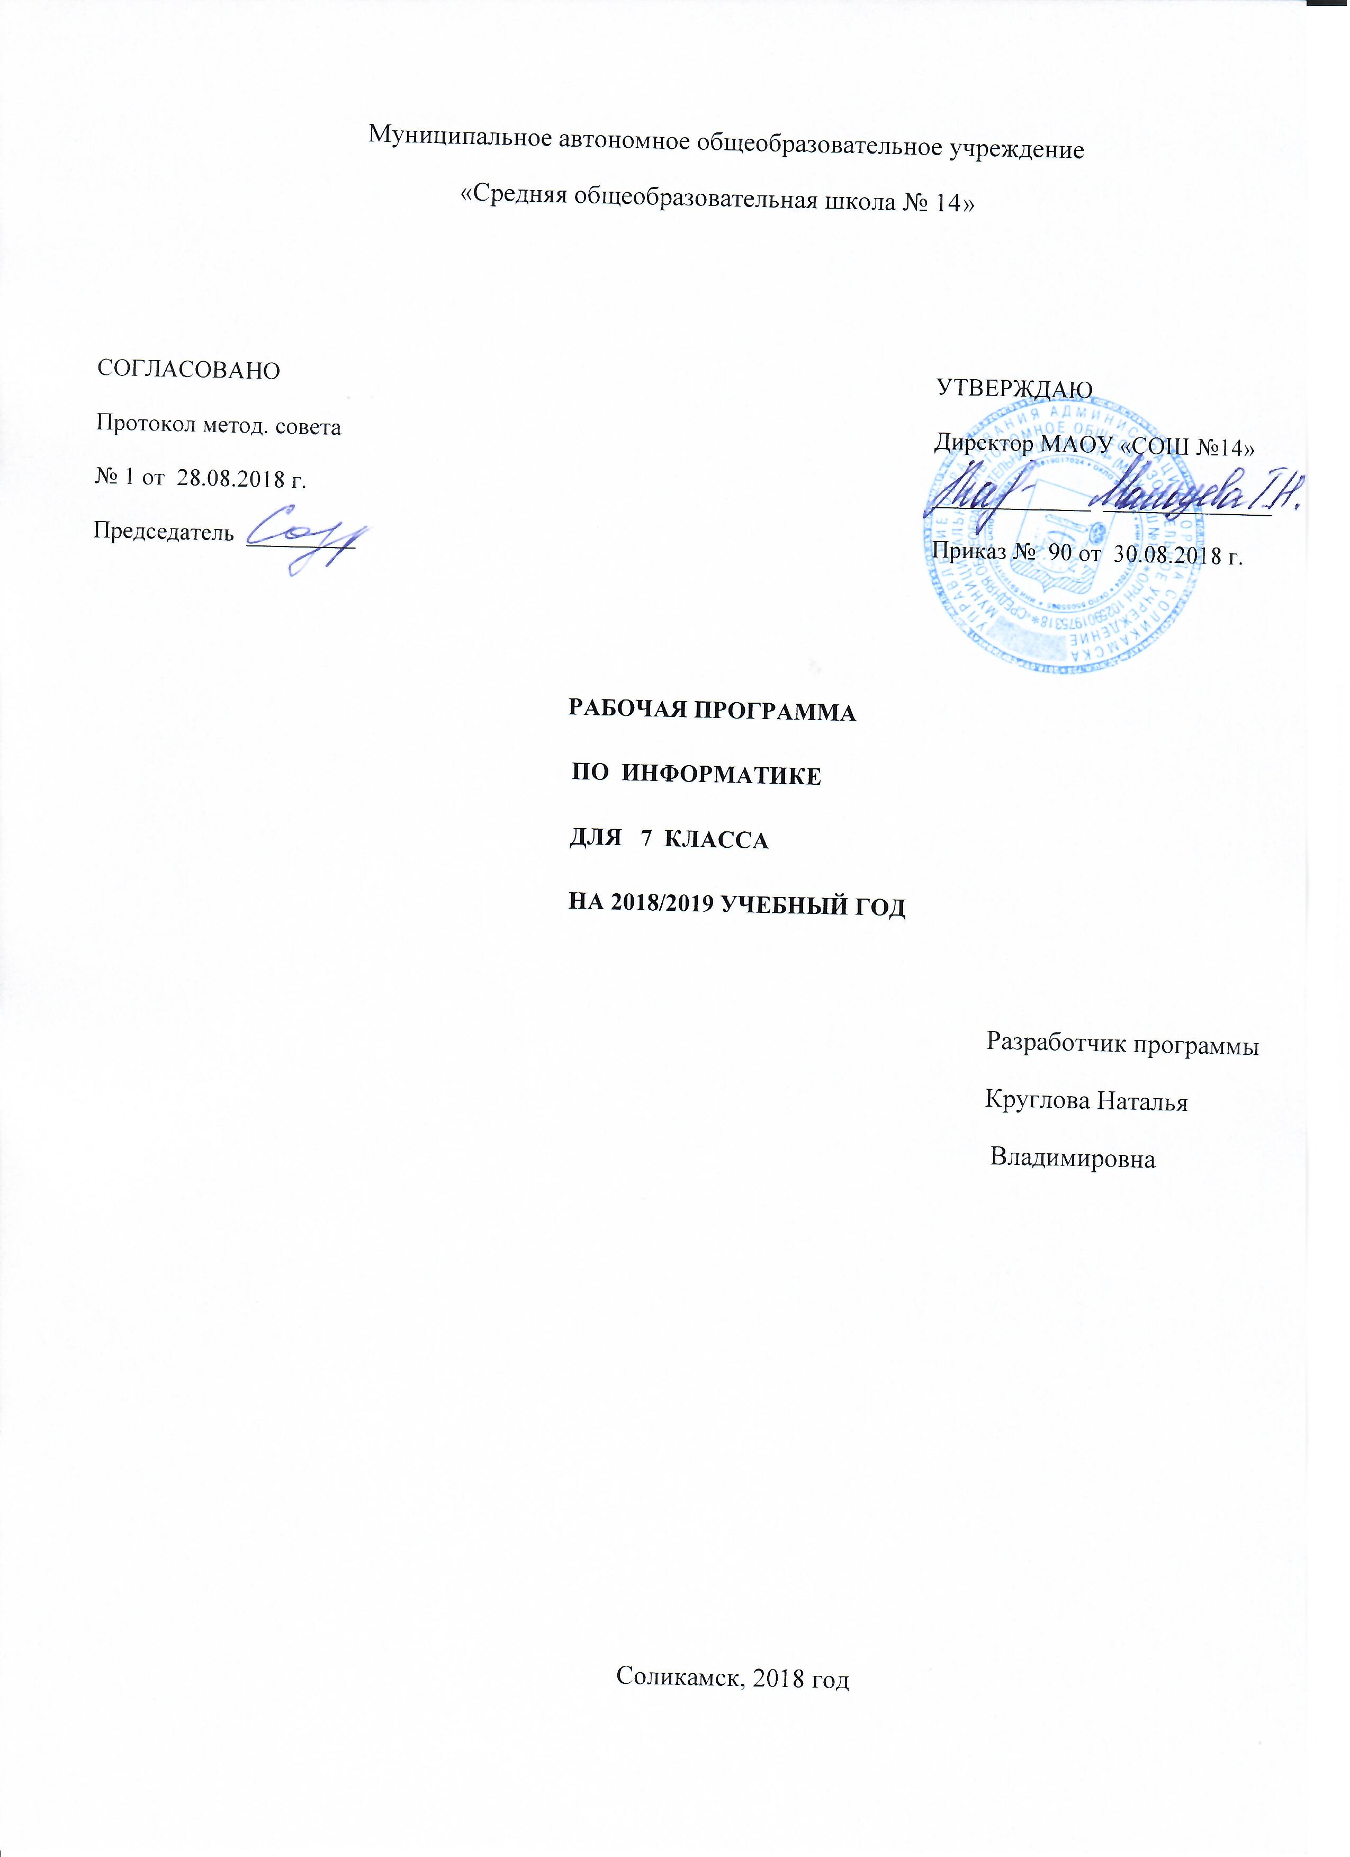
Пояснительная записка

Нормативные документы, регламентирующие составление и реализацию рабочих программ ООО ФГОС 5-8 классы
- Федеральный закон Российской Федерации от 29 декабря 2012 г. № 273-ФЗ "Об образовании в Российской Федерации"
- Федеральный государственный образовательный стандарт основного общего образования, утвержденный приказом Министерства образования и науки РФ от 17 декабря 2010 № 1897
- Приказ Минобрнауки России от 31.12.2015 N 1577 "О внесении изменений в федеральный государственный образовательный стандарт основного общего образования, утвержденный приказом Министерства образования и науки Российской Федерации от 17 декабря 2010 г. № 1897" (зарегистрирован в Минюстом России 02.02.2016 регистрационный № 40937)
- Федеральный перечень учебников, рекомендуемых к использованию при реализации имеющих государственную аккредитацию образовательных программ начального общего, основного общего, среднего общего образования, утверждённый приказом Министерства образования и науки РФ от 31.03.2014 года № 253.
- Приказ Министерства образования и науки РФ от 29 декабря 2016 года «О внесении изменений в федеральный перечень учебников, рекомендуемых к использованию при реализации имеющих государственную аккредитацию образовательных программ начального общего, основного общего, среднего общего образования, утверждённый приказом Министерства образования и науки РФ от 31.03.2014 года № 253.
- Положение о рабочей программе по учебному предмету, утверждённое приказом директора от 16.05.2017 года № 57.

Программа по информатике для основной школы составлена в соответствии с: требованиями Федерального государственного образовательного стандарта основного общего образования (ФГОС ООО), а также авторской программы курса «Информатика» Л.Л.Босовой, рекомендованной Министерством образования РФ, которая является ключевым компонентом учебно-методического комплекта по информатике для основной школы (авторы Л.Л. Босова, А.Ю. Босова; издательство «БИНОМ.Лаборатория знаний»), методическим письмом « О преподавании информатики в 2016-2017 учебном году», а также требованиями к результатам освоения основной образовательной программы (личностным, метапредметным, предметным); основными подходами к развитию и формированию универсальных учебных действий (УУД) для основного общего образования.
В ней соблюдается преемственность с федеральным государственным образовательным стандартом начального общего образования; учитываются возрастные и психологические особенности школьников, обучающихся на ступени основного общего образования, учитываются межпредметные связи.
Недельная нагрузка – 1 час.
Программа рассчитана на 34 часа в год.

Цели обучения:

- формирование целостного мировоззрения, соответствующего современномууровню развития науки и общественной практики за счет развития представлений об информации как важнейшем стратегическом ресурсе развития личности, государства, общества; понимания роли информационных процессов в современном мире;
- совершенствование общеучебных и общекультурных навыков работы с информацией в процессе систематизации и обобщения имеющихся и получения новых знаний, умений и способов деятельности в области информатики и ИКТ; развитию навыков самостоятельной учебной деятельности школьников (учебного проектирования, моделирования, исследовательской деятельности и т.д.);
- воспитание ответственного и избирательного отношения к информации с учетом правовых и этических аспектов ее распространения, воспитанию стремления к продолжению образования и созидательной деятельности с применением средств ИКТ.

Общая характеристика учебного предмета

Информатика – это естественнонаучная дисциплина о закономерностях протекания информационных процессов в системах различной природы, а также о методах и средствах их автоматизации.
Многие положения, развиваемые информатикой, рассматриваются как основа создания и использования информационных и коммуникационных технологий — одного из наиболее значимых технологических достижений современной цивилизации. Вместе с математикой, физикой, химией, биологией курс информатики закладывает основы естественнонаучного мировоззрения.
Информатика имеет большое и все возрастающее число междисциплинарных связей, причем как на уровне понятийного аппарата, так и на уровне инструментария. Многие предметные знания и способы деятельности (включая использование средств ИКТ), освоенные обучающимися на базе информатики, находят применение как в рамках образовательного процесса при изучении других предметных областей, так и в иных жизненных ситуациях, становятся значимыми для формирования качеств личности, т. е. ориентированы на формирование метапредметных и личностных результатов. На протяжении всего периода становления школьной информатики в ней накапливался опыт формирования образовательных результатов, которые в настоящее время принято называть современными образовательными результатами.
Одной из основных черт нашего времени является всевозрастающая изменчивость окружающего мира. В этих условиях велика роль фундаментального образования, обеспечивающего профессиональную мобильность человека, готовность его к освоению новых технологий, в том числе, информационных. Необходимость подготовки личности к быстро наступающим переменам в обществе требует развития разнообразных форм мышления, формирования у учащихся умений организации собственной учебной деятельности, их ориентации на деятельностную жизненную позицию.
В содержании курса информатики основной школы целесообразно сделать акцент на изучении фундаментальных основ информатики, формировании информационной культуры, развитии алгоритмического мышления, реализовать в полной мере общеобразовательный потенциал этого курса.
Курс информатики основной школы является частью непрерывного курса информатики, который включает в себя также пропедевтический курс в начальной школе и обучение информатике в старших классах (на базовом или профильном уровне). В настоящей программе учтено, что сегодня, в соответствии с Федеральным государственным стандартом начального образования, учащиеся к концу начальной школы должны обладать ИКТ-компетентностью, достаточной для дальнейшего обучения. Далее, в основной школе, начиная с 5-го класса, они закрепляют полученные технические навыки и развивают их в рамках применения при изучении всех предметов. Курс информатики основной школы, опирается на опыт постоянного применения ИКТ, уже имеющийся у учащихся, дает теоретическое осмысление, интерпретацию и обобщение этого опыта.

Содержание учебного предмета

Структура содержания курса информатики для 7 класса определена следующими тематическими блоками (разделами):
- Информация и информационные процессы – 9 часов.
Информация. Информационный процесс. Субъективные характеристики информации, зависящие от личности получателя информации и обстоятельств получения информации: важность, своевременность, достоверность, актуальность и т.п.
Представление информации. Формы представления информации. Язык как способ представления информации: естественные и формальные языки. Алфавит, мощность алфавита.
Кодирование информации. Универсальность дискретного (цифрового, в том числе двоичного) кодирования. Двоичный алфавит. Двоичный код. Разрядность двоичного кода. Связь длины (разрядности) двоичного кода и количества кодовых комбинаций.

Размер (длина) сообщения как мера количества содержащейся в нём информации. Достоинства и недостатки такого подхода. Другие подходы к измерению количества информации. Единицы измерения количества информации.
Основные виды информационных процессов: хранение, передача и обработка информации. Примеры информационных процессов в системах различной природы; их роль в современном мире.
Хранение информации. Носители информации (бумажные, магнитные, оптические, флэш-память). Качественные и количественные характеристики современных носителей информации: объем информации, хранящейся на носителе; скорости записи и чтения информации. Хранилища информации. Сетевое хранение информации.
Передача информации. Источник, информационный канал, приёмник информации.
Обработка информации. Обработка, связанная с получением новой информации. Обработка, связанная с изменением формы, но не изменяющая содержание информации. Поиск информации.
- Компьютер как универсальное устройство обработки информации – 7 часов
Общее описание компьютера. Программный принцип работы компьютера.
Основные компоненты персонального компьютера (процессор, оперативная и долговременная память, устройства ввода и вывода информации), их функции и основные характеристики (по состоянию на текущий период времени).
Состав и функции программного обеспечения: системное программное обеспечение, прикладное программное обеспечение, системы программирования. Компьютерные вирусы. Антивирусная профилактика.
Правовые нормы использования программного обеспечения.
Файл. Типы файлов. Каталог (директория). Файловая система.
Графический пользовательский интерфейс (рабочий стол, окна, диалоговые окна, меню). Оперирование компьютерными информационными объектами в наглядно-графической форме: создание, именование, сохранение, удаление объектов, организация их семейств. Архивирование и разархивирование.
Гигиенические, эргономические и технические условия безопасной эксплуатации компьютера.
- Обработка графической информации – 4 часа
Формирование изображения на экране монитора. Компьютерное представление цвета. Компьютерная графика (растровая, векторная). Интерфейс графических редакторов. Форматы графических файлов.
- Обработка текстовой информации – 9 часов
Текстовые документы и их структурные единицы (раздел, абзац, строка, слово, символ). Технологии создания текстовых документов. Создание, редактирование и форматирование текстовых документов на компьютере Стилевое форматирование. Включение в текстовый документ списков, таблиц, диаграмм, формул и графических объектов. Гипертекст. Создание ссылок: сноски, оглавления, предметные указатели. Коллективная работа над документом. Примечания. Запись и выделение изменений. Форматирование страниц документа. Ориентация, размеры страницы, величина полей. Нумерация страниц. Колонтитулы. Сохранение документа в различных текстовых форматах.
Инструменты распознавания текстов и компьютерного перевода.
Компьютерное представление текстовой информации. Кодовые таблицы. Американский стандартный код для обмена информацией, примеры кодирования букв национальных алфавитов. Представление о стандарте Юникод.
- Мультимедиа – 5 часа
Понятие технологии мультимедиа и области её применения. Звук и видео как составляющие мультимедиа. Компьютерные презентации. Дизайн презентации и макеты слайдов.
Звуки и видео изображения. Композиция и монтаж.
Возможность дискретного представления мультимедийных данных.

Распределение учебных часов по разделам программы
№ | Тема | Количество часов | Количество контрольных работ
1 | ИНФОРМАЦИЯ И ИНФОРМАЦИОННЫЕ ПРОЦЕССЫ | 9 | 1
2 | КОМПЬЮТЕР КАК УНИВЕРСАЛЬНОЕ УСТРОЙСТВО ДЛЯ РАБОТЫ С ИНФОРМАЦИЕЙ | 7 | 1
3 | ОБРАБОТКА ГРАФИЧЕСКОЙ ИНФОРМАЦИИ | 4 | 1
4 | ОБРАБОТКА ТЕКСТОВОЙ ИНФОРМАЦИИ | 8 | 1
5 | ВИЗУАЛИЗАЦИЯ ИНФОРМАЦИИ В ТЕКСТОВЫХ ДОКУМЕНТАХ | 4
6 | Резерв | 2
 | ИТОГО: | 34 | 4

Личностные, метапредметные и предметные результаты освоения информатики
Личностные результаты – это сформировавшаяся в образовательном процессе система ценностных отношений учащихся к себе, другим участникам образовательного процесса, самому образовательному процессу, объектам познания, результатам образовательной деятельности. Основными личностными результатами, формируемыми при изучении информатики в основной школе, являются:
- наличие представлений об информации как важнейшем стратегическом ресурсе развития личности, государства, общества;
- понимание роли информационных процессов в современном мире;
- владение первичными навыками анализа и критичной оценки получаемой информации;
- ответственное отношение к информации с учетом правовых и этических аспектов ее распространения;
- развитие чувства личной ответственности за качество окружающей информационной среды;
- способность увязать учебное содержание с собственным жизненным опытом, понять значимость подготовки в области информатики и ИКТ в условиях развития информационного общества;
- готовность к повышению своего образовательного уровня и продолжению обучения с использованием средств и методов информатики и ИКТ;
- способность и готовность к общению и сотрудничеству со сверстниками и взрослыми в процессе образовательной, общественно-полезной, учебно-исследовательской, творческой деятельности;
- способность и готовность к принятию ценностей здорового образа жизни за счет знания основных гигиенических, эргономических и технических условий безопасной эксплуатации средств ИКТ.
Метапредметные результаты – освоенные обучающимися на базе одного, нескольких или всех учебных предметов способы деятельности, применимые как в рамках образовательного процесса, так и в других жизненных ситуациях. Основными метапредметными результатами, формируемыми при изучении информатики в основной школе, являются:
- владение общепредметными понятиями «объект», «система», «модель», «алгоритм», «исполнитель» и др.;
- владение информационно-логическими умениями: определять понятия, создавать обобщения, устанавливать аналогии, классифицировать, самостоятельно выбирать основания и критерии для классификации, устанавливать причинно-следственные связи, строить логическое рассуждение, умозаключение (индуктивное, дедуктивное и по аналогии) и делать выводы;
- владение умениями самостоятельно планировать пути достижения целей; соотносить свои действия с планируемыми результатами, осуществлять контроль своей деятельности, определять способы действий в рамках предложенных условий, корректировать свои действия в соответствии с изменяющейся ситуацией; оценивать правильность выполнения учебной задачи;
- владение основами самоконтроля, самооценки, принятия решений и осуществления осознанного выбора в учебной и познавательной деятельности;
- владение основными универсальными умениями информационного характера: постановка и формулирование проблемы; поиск и выделение необходимой информации, применение методов информационного поиска; структурирование и визуализация информации; выбор наиболее эффективных способов решения задач в зависимости от конкретных условий; самостоятельное создание алгоритмов деятельности при решении проблем творческого и поискового характера;
- владение информационным моделированием как основным методом приобретения знаний: умение преобразовывать объект из чувственной формы в пространственно-графическую или знаково-символическую модель; умение строить разнообразные информационные структуры для описания объектов; умение «читать» таблицы, графики, диаграммы, схемы и т.д., самостоятельно перекодировать информацию из одной знаковой системы в другую; умение выбирать форму представления информации в зависимости от стоящей задачи, проверять адекватность модели объекту и цели моделирования;
- ИКТ-компетентность – широкий спектр умений и навыков использования средств информационных и коммуникационных технологий для сбора, хранения, преобразования и передачи различных видов информации, навыки создания личного информационного пространства (обращение с устройствами ИКТ; фиксация изображений и звуков; создание письменных сообщений; создание графических объектов; создание музыкальных и звуковых сообщений; создание, восприятие и использование гипермедиасообщений; коммуникация и социальное взаимодействие; поиск и организация хранения информации; анализ информации).
Предметные результаты включают в себя: освоенные обучающимися в ходе изучения учебного предмета умения специфические для данной предметной области, виды деятельности по получению нового знания в рамках учебного предмета, его преобразованию и применению в учебных, учебно-проектных и социально-проектных ситуациях, формирование научного типа мышления, научных представлений о ключевых теориях, типах и видах отношений, владение научной терминологией, ключевыми понятиями, методами и приемами. В соответствии с федеральным государственным образовательным стандартом общего образования основные предметные результаты изучения информатики в основной школе отражают:
- формирование информационной и алгоритмической культуры; формирование представления о компьютере как универсальном устройстве обработки информации; развитие основных навыков и умений использования компьютерных устройств;
- формирование представления об основных изучаемых понятиях: информация, алгоритм, модель – и их свойствах;
- развитие алгоритмического мышления, необходимого для профессиональной деятельности в современном обществе; развитие умений составить и записать алгоритм для конкретного исполнителя; формирование знаний об алгоритмических конструкциях, логических значениях и операциях; знакомство с одним из языков программирования и основными алгоритмическими структурами — линейной, условной и циклической;
- формирование умений формализации и структурирования информации, умения выбирать способ представления данных в соответствии с поставленной задачей — таблицы, схемы, графики, диаграммы, с использованием соответствующих программных средств обработки данных.

